НАО «КАРАГАНДИНСКИЙ ТЕХНИЧЕСКИЙ УНИВЕРСИТЕТ
ИМЕНИ АБЫЛКАСА САГИНОВА»

Кафедра информационных технологий и безопасности

ЛАБОРАТОРНАЯ
РАБОТА №5

по дисциплине «Безопасность баз данных»
Тема: Аудит действий пользователей в Microsoft SQL Server с помощью SQL Server Audit

Принял:
ст.преподаватель Жакина М.
_______________________
(подпись) (дата)
Выполнил:
ст.гр.СИБ-23-9 Лопастинский Александр

Караганда 2025
Цель работы
Изучить механизм SQL Server Audit и научиться:
• создавать аудит сервера;
• создавать аудит базы данных;
• отслеживать действия пользователей;
• фиксировать события входа;
• отслеживать SELECT, INSERT, UPDATE, DELETE;
• анализировать результаты аудита;
• выявлять подозрительную активность.

Часть 1. Создание SQL Server Audit
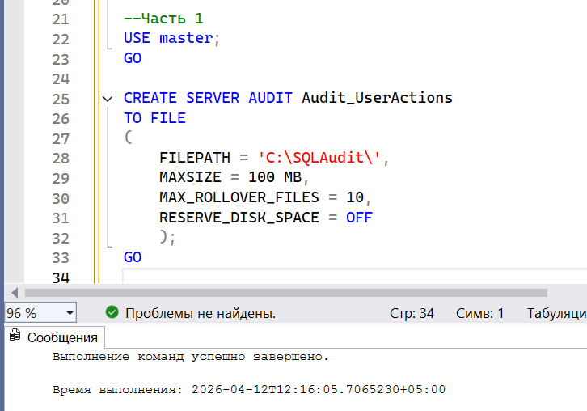
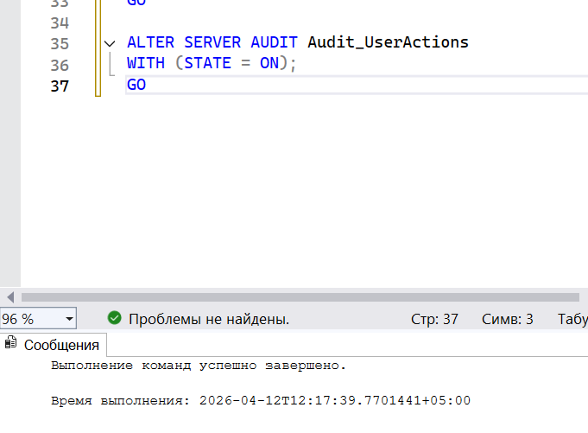

Часть 2. Создание Server Audit Specification
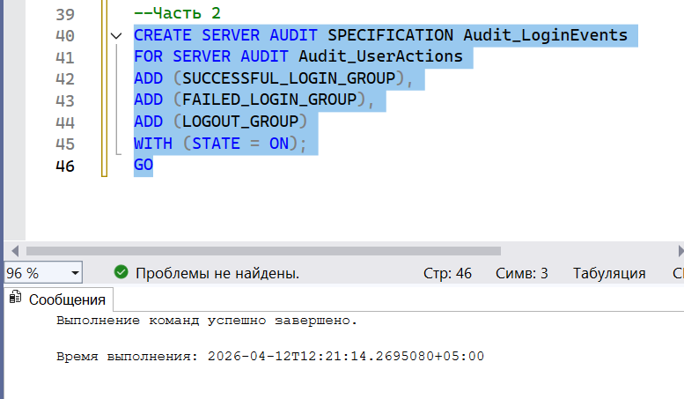
Часть 3. Создание Database Audit Specification
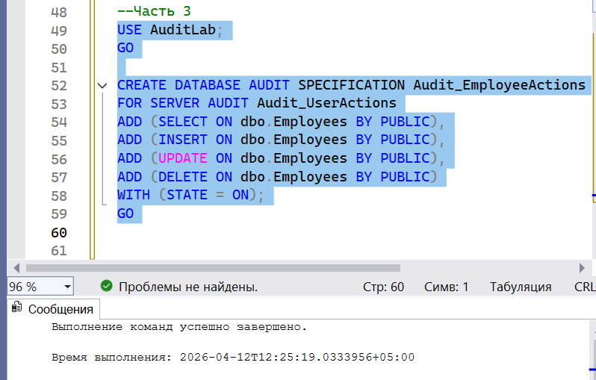
Часть 4. Генерация событий
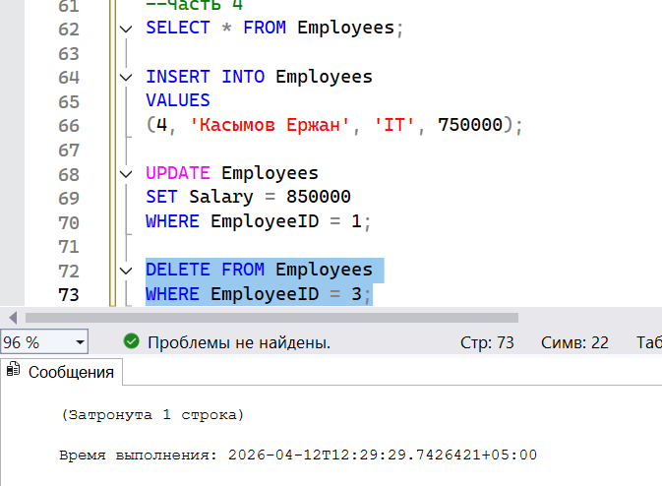
Часть 5. Просмотр результатов аудита
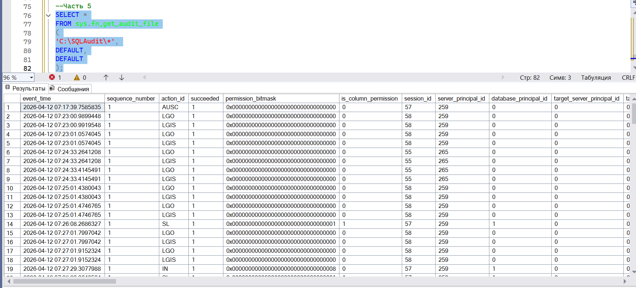
Часть 6. Поиск подозрительных действий
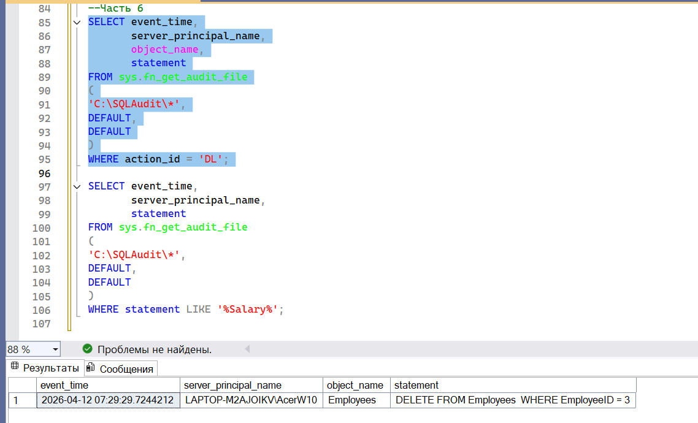
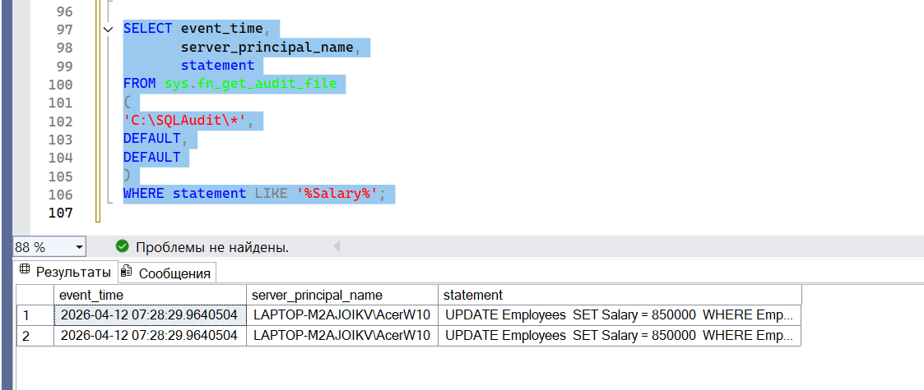
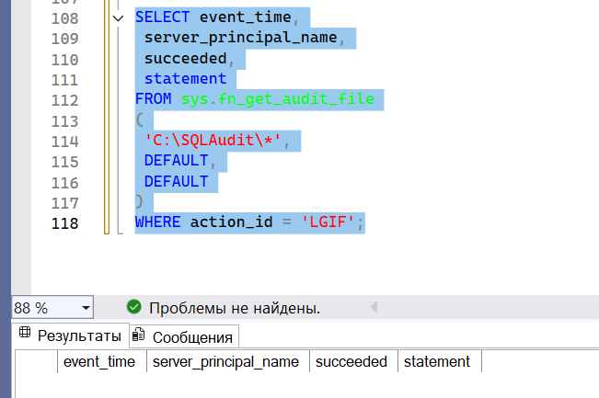
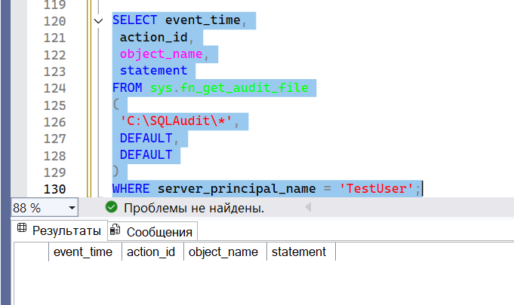
Часть 7. Аудит изменения прав доступа
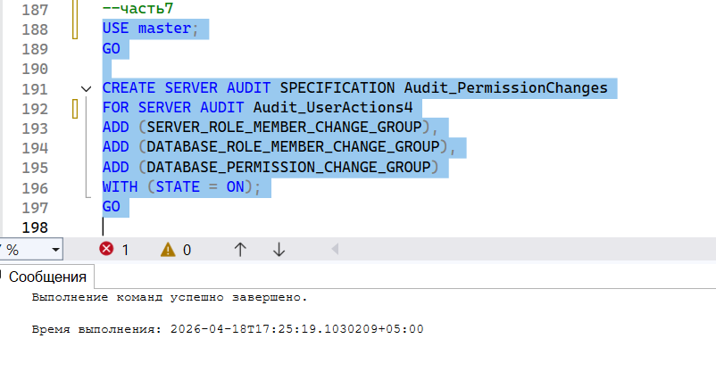
Часть 8.
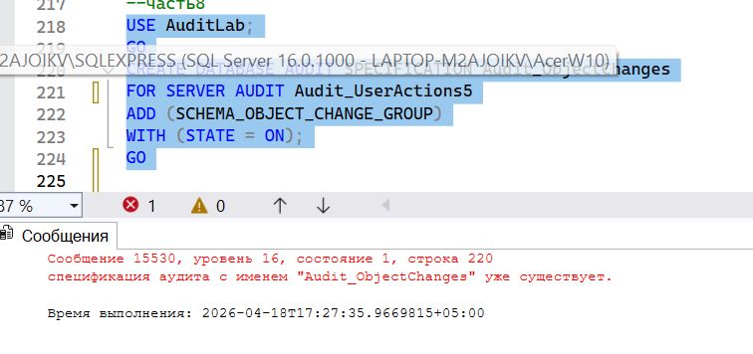
Часть 9.

AuditLab
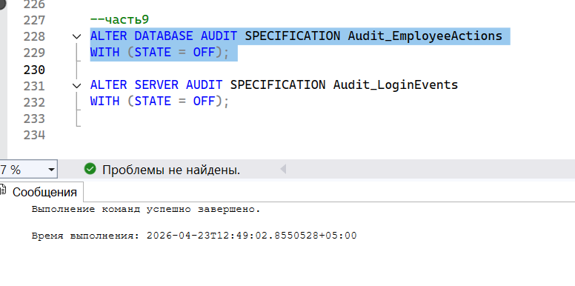
master
